Два концерта в Санкт-петербурге

Творческая встреча-концерт "Колокольчик пустоты" 14 мая
В уютном пространстве за чашкой чая мы будем общаться и слушать звучание необычайных бамбуковых флейт Сякухати, Хотику, Кётаку, Zentaku. Вы сможете задать интересующие вас вопросы. Узнать побольше о самих флейтах и музыке исполняемой на них. В процессе встречи прозвучат классические Японские медитативные пьесы из репертуара Хонкёку, Санкёку (классическая японская музыка для сякухати, сямисена, кото и голоса), народные произведения - Минъё, свободные импровизации.
Клуб - Книги и Кофе на наб. Макарова

Творческая встреча-концерт "Колокольчик дзен" 15 мая
Клуб "Живи легко"
15 мая 2011 года Концерт проходил в двух частях и длился 4 часа

Материалы
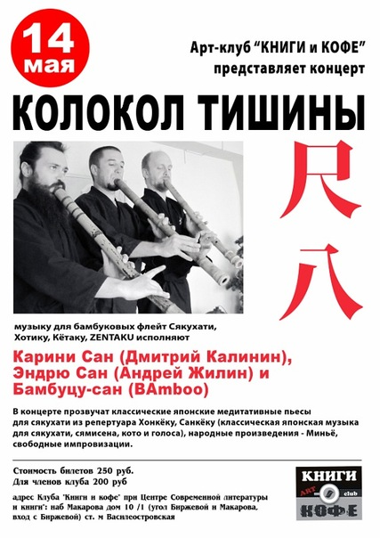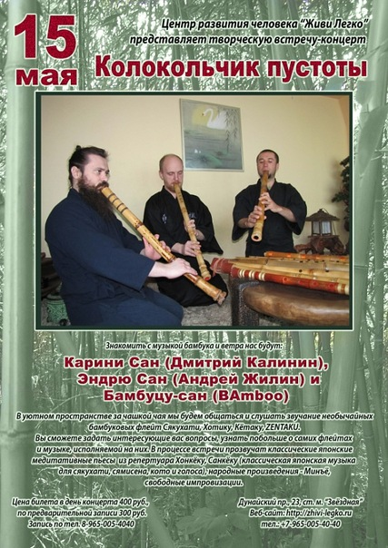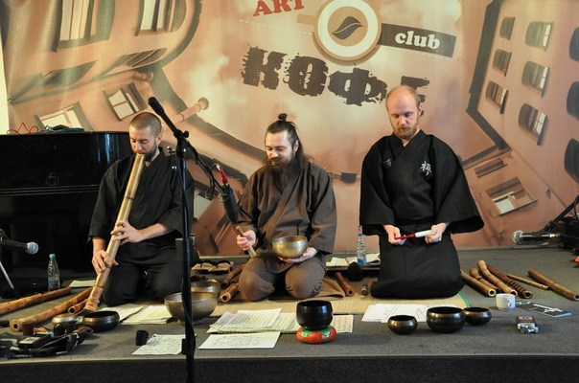
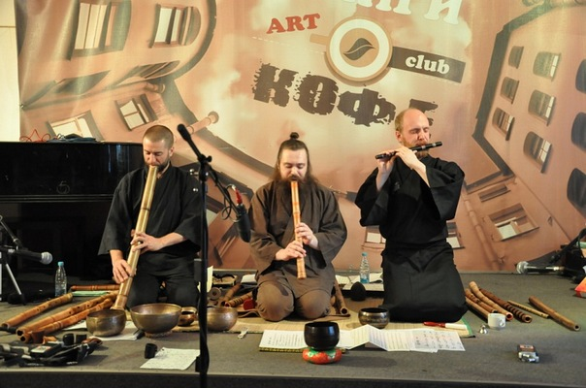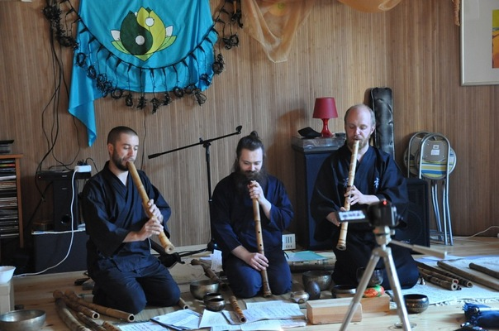
Звуки: http://video.yandex.ru/users/andrewjilin/collection/7/

